《计算机组成原理》实验报告一
日期： 2025年 3月 26日 实验成绩：__________________

班 级 |  | 姓名 |  |  | 学号
实验项目名称 | 基础汇编语言程序设计实验 |  |  | 指导教师 |  |  | 苏平
实验目的：熟悉实验环境、掌握初步汇编语言结构及编程
实验项目一：基础汇编语言程序设计实验 2学时

（一）实验目的要求
实验目的：熟悉实验环境、掌握初步汇编语言结构及编程
实验要求：了解实验环境，利用实验机观察的方法，掌握实验环境虚拟机的基本情况。掌握常用汇编语言指令，能够看懂汇编语言程序，并进行简单汇编语言编程。

（二）实验材料和仪器设备
硬件：计算机
软件：虚拟仿真环境

（三）实验内容
1.使用监控程序的 R 命令显示/修改寄存器内容、D 命令显示存储器内容、E 命令修改存 储器内容。
2.用 A 命令写一小段汇编程序，U 命令反汇编刚输入的程序，用 G 命令连续运 行该程序，用 T、P 命令单步运行并观察程序单步执行情况。
3.文本编辑环境编写汇编程序文件，使用监控命令运行。
4.在模拟软件中，不通过监控命令直接运行程序。
5.以动画方式显示程序运行过程。
实验要求：
1.在使用该模拟软件之前，应先熟悉软件的各个组成部分及其使用方法。参见“软件使用说明”
2.掌握模拟软件的指令系统，并且能够编写简单的汇编程序并调试成功。
实验步骤：（含基本步骤及异常情况记录等：问题你是怎么解决的，在实验过程中碰到的哪些问题）
- 打开应用程序并运行，结果为：
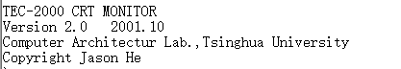
- 使用监控程序的 R 命令显示/修改寄存器内容，结果为：
- 使用D 命令显示存储器内容，结果为：
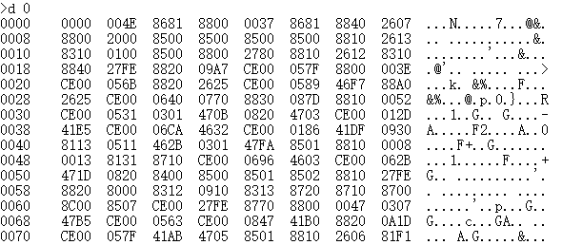
- 用 A 命令写一小段汇编程序，结果为：
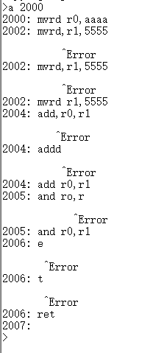
- 使用U 命令反汇编刚输入的程序，结果为：
- 用 G 命令连续运 行该程序，结果为：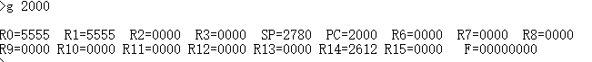
.文本编辑环境编写汇编程序文件，使用监控命令运行。
.在模拟软件中，不通过监控命令直接运行程序。
- 以动画方式显示程序运行过程，结果为：
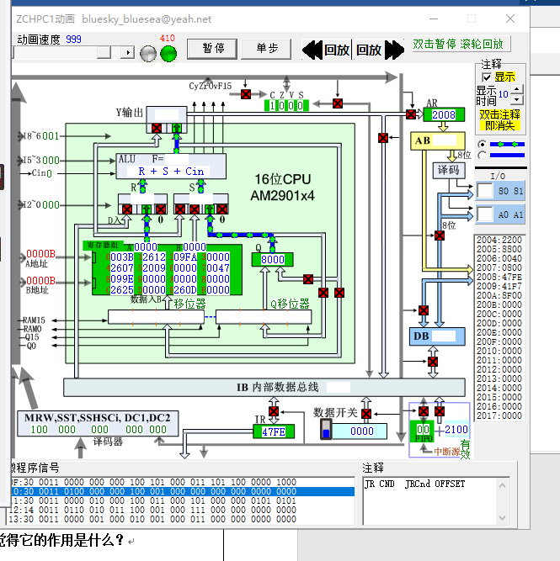
实验问题：
- 虚拟仿真环境的机器字长及存储字长各是多少位的？
- 16 16
- MVRR和MVRD各是什么意思？
MVRR是A组指令，该组指令完成的是通用寄存器之间的数据运算或传送，在取指之后可一步完成。表示16位数据开关0000 0111 0000 0001，说明R0数值给R1；MVRD是B组指令，该组指令完成的是一次内存或I/O读、写操作，在取指之后可两步完成，第一步把要使用的地址传送到地址寄存器ARH、ARL中，第二步执行内存或I/O读、写操作。表示16位数据开关1000 1000 0000 ****,立即数给R0，内存地址（PC+1）的内容给R0

- MVRR R0,R1，简单解释这条指令的指令格式
将R1数值给R0

- 在运行程序时需要设置PC的初始值，你觉得它的作用是什么？
在启用“PC初始值”，此时的RESET键增加了一些功能，即PC指针复位到需要调试程序的地址，便于反复执行自己编写的程序，观察现象，不受操纵系统的约束。

实验体会：简单描述你在实验过程中的问题和收获。
备注：因实验项目不同，表格不够可附加页

